Kraków. Warsztaty z pizzą w tle dla dzieci
Cosa Nostra, włoska trattoria i pizzeria przygotowała dla najmłodszych smakoszy interesującą propozycję. Otóż już od czerwca istnieje możliwość zorganizowania tam niepowtarzalnej imprezy urodzinowej. Dzieci pod czujnym okiem Mistrza Pizzy uczą się, jak samodzielnie przygotowywać prawdziwą włoską pizzę, która następnie jest wypiekana w naszym piecu opalanym drewnem – mówi Bartłomiej Głowiak, Manager Cosa Nostra. Taka forma spędzania czasu jest propozycją dla kameralnych imprez urodzinowych dla 10-15 uczestników, natomiast czas trwania samych warsztatów to około 3 godziny.

Okazuje się, że jest to kreatywny sposób na spełnienie dziecięcych marzeń. Urodziny z warsztatami kulinarnymi rozwijają dziecięcą chęć poznania świata smaków, kształtują też wrażliwość kulinarną – zaznacza Agnieszka Kopecka, PR Manager Cosa Nostra. Dla wszystkich łasuchów mamy wspaniałą wiadomość. Słodkim partnerem urodzinowych warsztatów pizzy w Cosa Nostra jest CiuCiu Cukier Artist, manufaktura w której wyrabiane są pyszne słodycze. Dla dzieci uczestniczących w warsztatach CiuCiu przygotowało kolorowe lizaki, a dla solenizanta - słodki prezent.

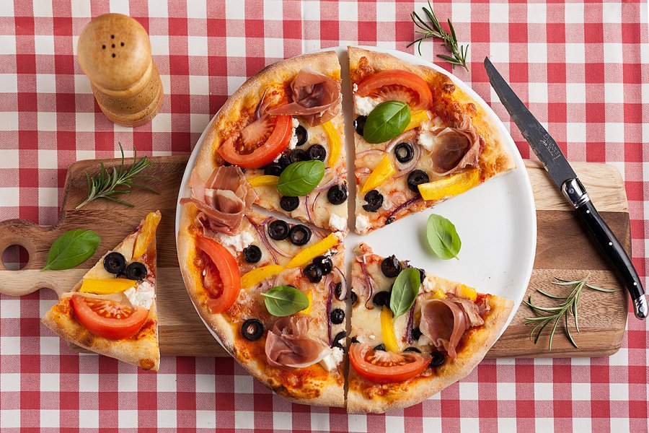
Pozostaje tylko dodać, że Cosa Nostra w ramach pakietu urodzinowego zapewnia:

wszystkie niezbędne produkty do wypieku ulubionej pizzy

warsztat poprowadzony przez Mistrza Pizzy

dzbanki pełne wody oraz domowej lemoniady

soczyste owoce

zaproszenie, gotowe do wydrukowania i wręczenia zapraszanym gościom

kolorowe balony napełnione helem

imienny certyfikat ukończenia warsztatów

ręcznie wyrabiane lizaki CiuCiu dla uczestników imprezy

słodki upominek od CiuCiu dla solenizanta

rabat na dodatkowe dania zamawiane z karty

fartuszki

Najlepszą chyba recenzją imprezy organizowanej w Cosa Nostra są entuzjastyczne słowa Ani, lat 5 – zrobiłam pyszną pizzę, a ona się piekła potem w prawdziwym piecu. To były moje najlepsze urodziny!
www.cosanostra.krakow.pl

